###### INDICAÇÃO Nº 307/2024

**INDICO A CONSTRUÇÃO DE MEIO-FIO NA RUA DONA BENTA, NA ALTURA DO NÚMERO 1327, NO BAIRRO JARDIM AMAZÔNIA, NO MUNICÍPIO DE SORRISO.**

**CELSO KOZAK- PSDB,** Vereador com assento nesta Casa de Lei em conformidade com os Artigos 115 do Regimento Interno, requer à Mesa que este Expediente seja encaminhado ao Exmo. Senhor Ari Lafin, Prefeito Municipal, Secretaria Municipal de Obras e Serviços Públicos, e a Secretaria Municipal de Cidade, **versando sobre a necessidade de construção de meio-fio na Rua Dona Benta, na altura do número 1327, no bairro Jardim Amazônia, no município de Sorriso.**

# JUSTIFICATIVAS

Considerando que, em visita in loco, foi constatado que na referida rua Dona Benta, na altura do número 1327, não possui meio fio, vejamos:

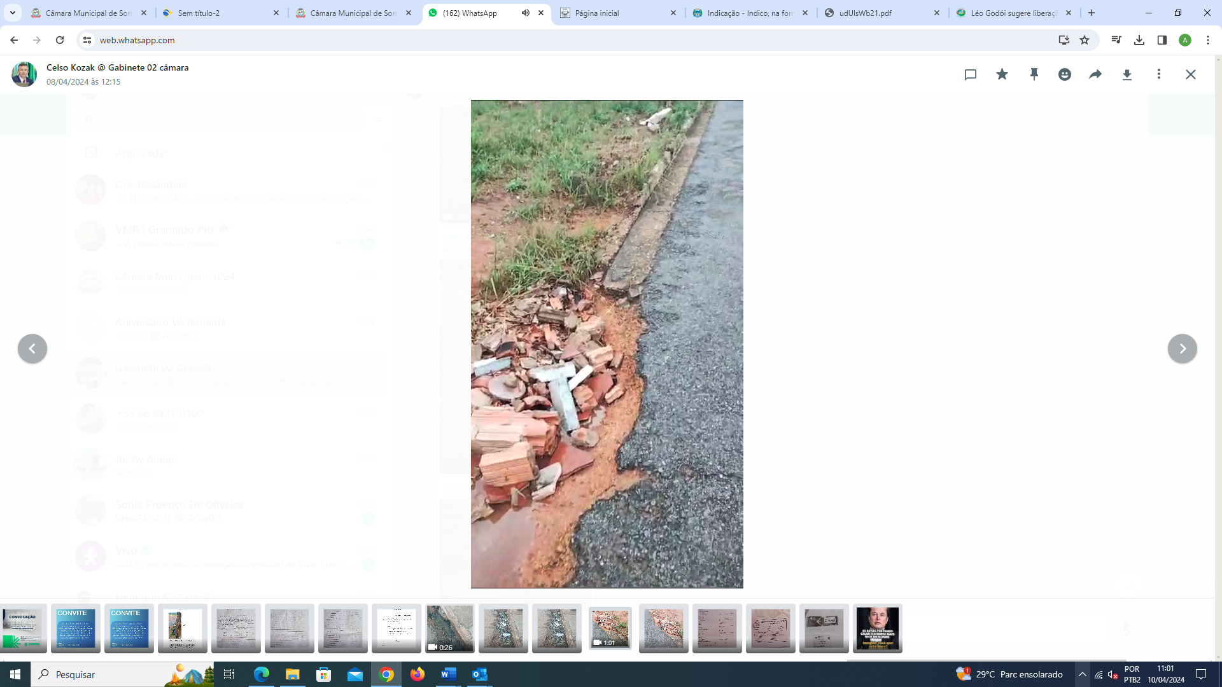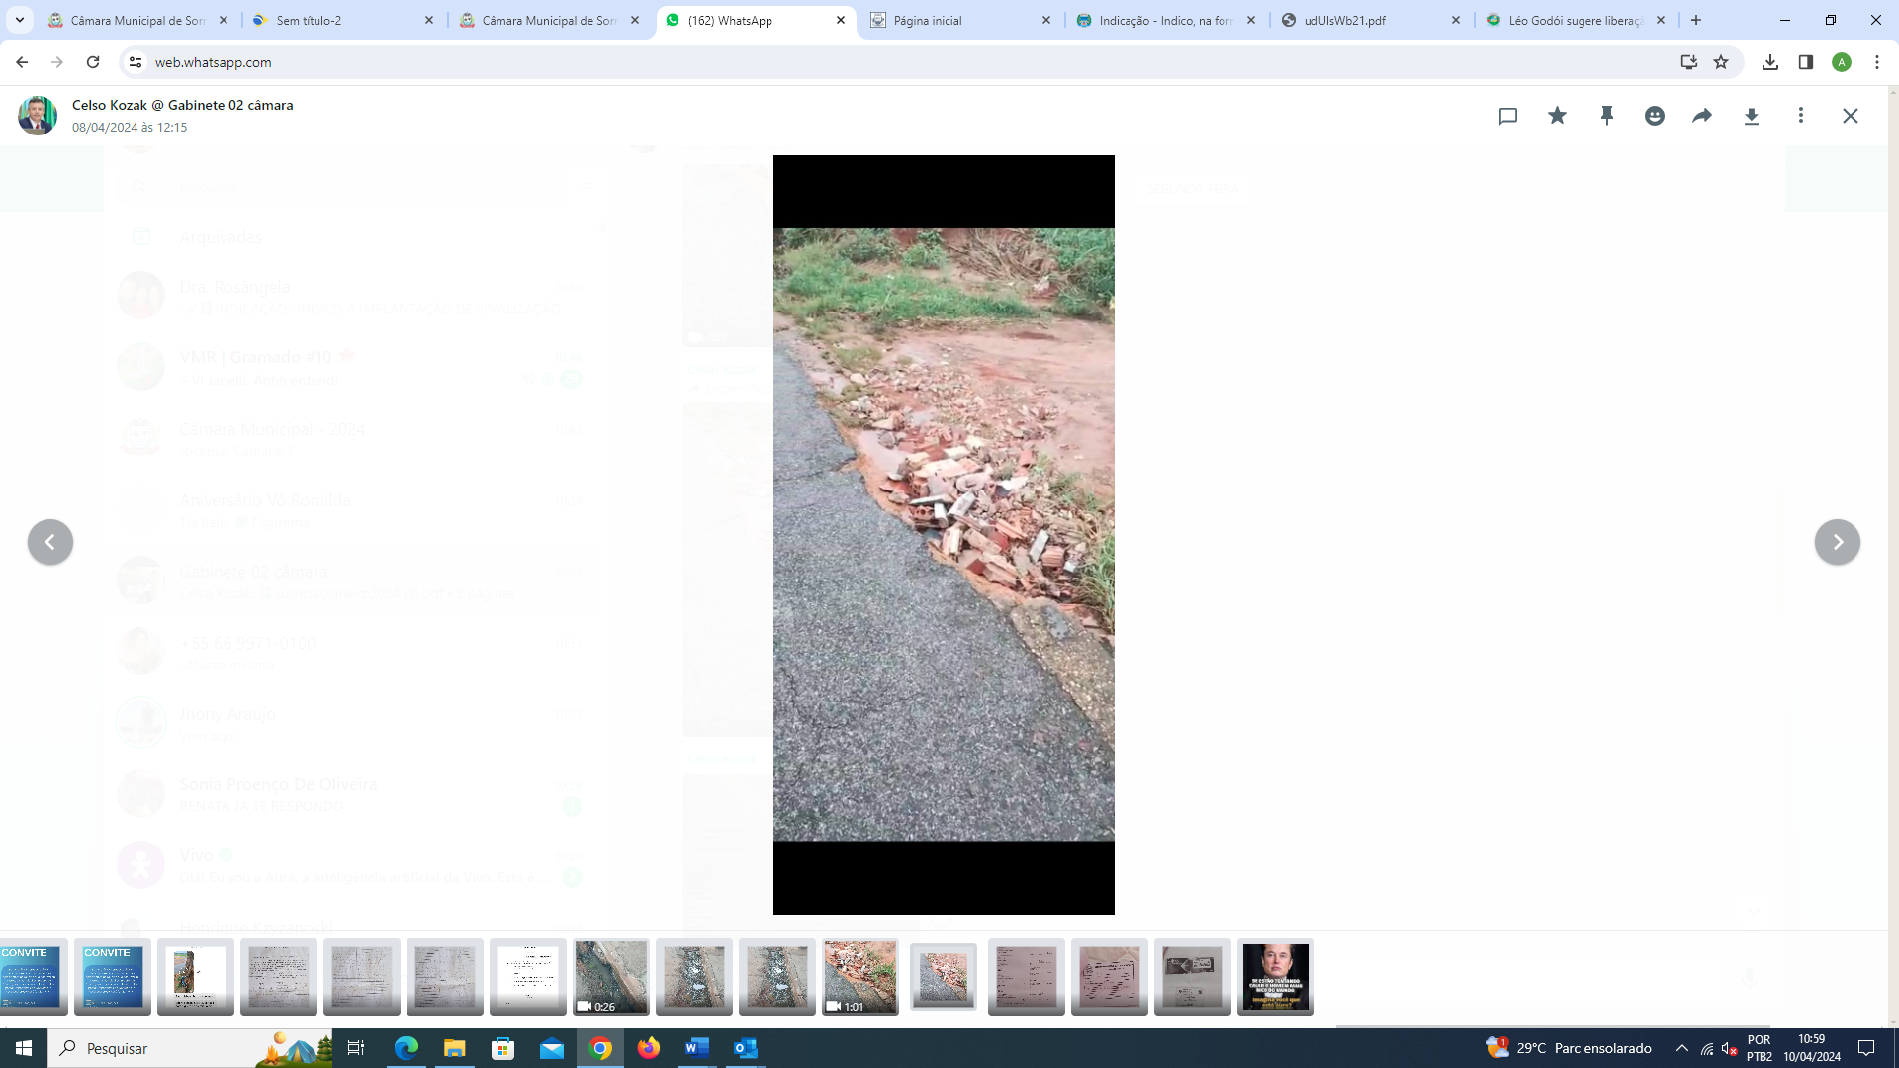

Considerando que, é necessária a construção do meio-fio, pois impede que a pista seja atingida pela erosão, além de ajudar no escoamento das águas, protegendo a pavimentação;

Considerando ser uma obra de vital importância, especialmente no período chuvoso, prevenindo possíveis deteriorações da pista de rolamento e incômodo aos moradores e usuários das vias;

Câmara Municipal de Sorriso, Estado de Mato Grosso, em 10 de abril de 2024.

|  |
| --- |
| **CELSO KOZAK**  **Vereador PSDB** |